诚信应考,考试作弊将带来严重后果！
_____________ ________
…

姓名 学号
学院 专业 座位号
( 密 封 线 内 不 答 题 )
……………………………………………………密………………………………………………封………………………………………线……………………………………线………………………………………

华南理工大学期末考试
《高级计算机网络基础》试卷A
注意事项：1. 考前请将密封线内各项信息填写清楚；

2. 所有答案请直接答在试卷上(或答题纸上)；
3．考试形式：闭卷；
4. 本试卷共 大题，满分100分， 考试时间120分钟。
题 号 | 一 | 二 | 三 | 四 | 五 | 总分
得 分
评卷人

- 填空题（20分，每题2分）
- 下图是OSPF路由器建立全毗邻关系的状态迁移图，其中，在“ExStart”（准启动）状态，路由器主要完成的功能是： 路由器决定用于数据交换的初始数据库描述数据包的序列号，进而保证得到的是最新的链路状态信息，同时还需决定路由器之间的主备关系，处于主控地位的路由器向处于备份地位的路由器请求链路状态信息
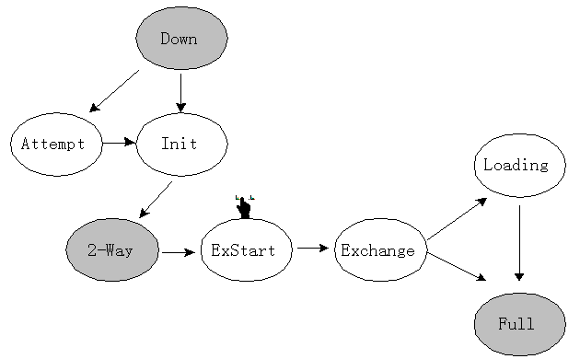
- 一台机器的MAC地址为00-EA-19-3E-B5-26，当它连上IPv6网络时，自动生成一个链路本地地址（link-local），它应该是： 02EA:19FF:FE3E:B526(第7位改为1，第24位后加FFFE) 。
- 请根据下图，写出这3种PDU（协议数据单元）的名称，PDU#1的名称叫 ARP请求 、PDU#2的名称叫 、PDU#3的名称叫 ；PDU2#采用的传输层协议是 UDP 。
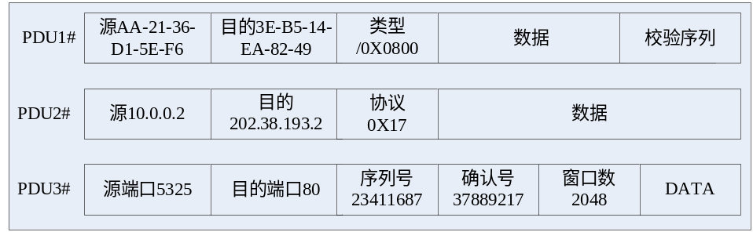
- 下图中，主机 A向主机B发送一个消息，当这个消息辗转到达路由器R5，它从以太接口向主机B转发这个消息，转发的消息封装中，其包含的源IP地址是： 192.168.10.34 ，源MAC地址是： 5555.AAAA.6666 。
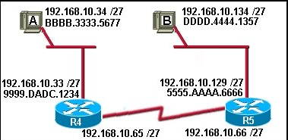

- 路由器接收到一个分组，主要的处理步骤是： 打开数据报，读取报头；确定目标网络地址；查找路由表，重新打包后转发到相应的接口（重新打包的过程中修改了跳数，校验序列？） 。（本题3分）
- 路由选择协议中，内部网关协议（IGP）的主流协议是： 开放最短路径优先协议（链路状态路由协议） 、其典型的实例是现在广为采用的： OSPF 。
- 表示IPv6地址的二进制位数是IPv4地址位数的 4 倍。
8．请任意列举BGP的两个重要属性 Origin属性 、 Next Hop属性 。
9．一个组播地址224.5.6.8，如果在以太网中传输组播数据，其对应的MAC组播地址是： IP组播地址低23位代替以太网地址中的低23位 。
10．请任意列举两个反映IP分组传输QoS的主要参数： 有效性 、带宽、丢包率 、抖动等等 。
- 简答题（30分，每题6分）
- 分别简述PIM-DM和PIM-SM的基本思想，并比较二者的优缺点。
PIM-DM：采用PUSH方式，将组播流量周期性扩散到网络中所有设备中，建立和维护SPT树（最短路径树），基于一种假设所有主机都需要接收组播数据
适合于小规模的网络，组播源和接收者比较靠近，源少，接收者多，数据流大且稳定
优势：易于配置，实现机制简单
缺点：剪枝泛滥过程不够高效，复杂的Assert机制，控制和数据平面混合，所有的路由器都有（S,G），不支持共享树
PIM-SM：假设没有主机需要接收组播数据，除非它们明确地发出了请求，源只是简单地把数据包放在第一跳路由器（RP）上，接收者必须主动通知路由器（接收者发送加入消息。。。。。）
适合于大规模的网络，接收者稀少
优势：避免了泛滥剪枝不高效的做法 缺点：通过源树-RP-共享树的路径传播组播信息，走的路径可能不是最优的，浪费了带宽
- 就你的理解，解释QoS问题产生的根源，并简述提供QoS保证的主要手段。
用户需要的服务（负载）几乎是无限的，但承载服务的设施（资源）却是有限的，当负载>资源时，就会产生QOS问题（拥塞、路由器过载、延迟加大、抖动）
QOS的一些模型
- IPv6分组格式比IPv4分组格式作了哪些主要变动？试解释为什么要作这些变动。
（1）IPV6的地址长度为128位是IPV4的4倍；（2）ipv6简化了ip分组头，包含了8个段（ipv4是12个段）ipv4中的IHL（报头长）、头检验和、标识、片段偏移，在IPV6中都不复存在了，ipv6仅在源分割，不允许路由器分割，这一改变使得路由器能更快地处理分组，从而改善吞吐率；（3）选项到扩展头，ipv6更好的支持选项，这一改变对新的分组头很重要，以前必要的现在变成可选，表示选项的方式也有所不同，使得路由器能够简单的跳过跟它无关的选项，加快了分组的处理；（4）ipv6增加了一个“流标记”，标识某些需要某种QOS的分组流
- OSPF网络中，①为什么通常要选举一个指定路由器（DR），选举DR带来什么好处？②DR选举应遵循神原则？③选举DR可能有什么缺陷？
未选举DR前，网络上的所有路由器两两都要发送自己的链路状态数据库内容，对于带宽是一个很大的考验，选举了DR后，所有的路由器只要相连于DR即可，减少了同步的次数（O（n））,减少了带宽的利用
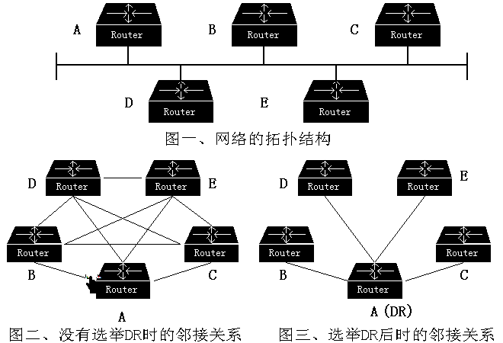
选举DR的指导思想：
选举制：DR是路由器选出来的，非人工指定的
终身制：DR一旦当选，除非路由器故障，否则不会更换
世袭制：DR选出的同时，也选出BDR，DR故障后，由BDR接替DR成为新的DR
DR可能带来的问题：非全连通的网络
- 运行距离矢量路由选择协议可能会遇到路由环的问题，通常有哪些方法来避免路由环的产生？简述BGP（边界网络协议）是如何避免路由环的。（如有需要，配图说明）
BGP是一种距离矢量路由协议，但避免了环路（as之间采用aspath&as内部不转发路由），BGP路由器记录下全部路径信息，而不仅是路径代价
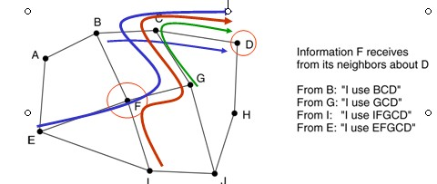

OSPF克服了路由环路：每一条LSA都标记了生成者，其他路由器只负责传输，这样不会在传输的过程中发生对该信息的改变和错误理解；路由计算的算法是SPF，计算的结果是一棵树，路由是树上的叶子节点，从根节点到叶子节点是单一不可回复的路径；区域之间通过规定骨干区域避免

- 综合分析题（50分，不少于800字）
就你关心的网络相关的技术或专题，阐述其国内外的发展现状，存在什么问题？提出自己的想法。

